川南威远地区早寒武世氮循环及古环境意义

数据集摘要：为了深入探究寒武纪早期海洋氧化还原及氮循环演化及同期有机质富集的主控因素，对川南威远地区W207钻井岩心筇竹寺组进行研究，共采集样品203件，所有样品进行总有机碳（TOC）含量测试。挑选44个样品进行总氮含量、铁组分、氮同位素、硫同位素测试。

数据源描述：

总有机碳含量测试方法：将约0.1 g样品粉末置于陶瓷坩埚中，加入1:1盐酸（HCI）去除碳酸盐组分，随后用去离子水清洗至中性，并在60℃下烘干。总有机碳含量含量利用LECO CS-344碳硫分析仪进行分析。铁组分和硫同位素测试方法：Fe组分测试主要针对总铁（FeT）和高活性铁（FeHR）开展，其中FeHR主要包括黄铁矿铁（Fepy）、碳酸盐铁（Fecarb）、磁铁矿铁（Femag）和氧化物或氢氧化物铁（Feox）。Fepy是利用Ag2S沉淀中硫的质量百分比计算得到，其中Ag2S沉淀通过铬还原法制取。Fecarb、Femag、Feox含量通过程序萃取得到。硫同位素测试通过将Ag2S沉淀与过量地V2O5混合，进行灼烧得到。测试仪器为Thermo Fisher Scientific Delta V Plus同位素比质谱仪。总氮含量及氮同位素测试方法：称取约0.1 g样品粉末放入离心管中，加入1:1盐酸去除碳酸盐。称取约15 mg已除去碳酸盐的样品，进行TNdecarb含量、TCdecarb含量测试。测试仪器为VARIO EL cube元素分析仪。根据TNdecarb含量称取10~15 mg去碳酸盐样品，进行氮同位素分析。测试仪器为Thermo Fisher Delta V Plus气体同位素比质谱仪。

加工方法：无

数据质量描述：总有机碳含量测试使用实验室内部标准B4016（TC=2.24%）进行数据监测，分析精度优于0.1%。硫同位素测试使用三个IAEA国际标准（S1: -0.3‰; S2: 22.65‰; S3: -32.5‰）进行数据监测，分析精度优于0.2‰。总氮含量分析使用实验室内部标样 IVA3380（TC=1.86%，TN=0.122%）进行数据监测，分析精度优于0.3%。氮同位素测试使用标样ACET（δ15N=-4.21‰）进行数据监测，分析精度优于0.3‰。

数据采集时间2022.2.3-2022.8.20

数据采集地点：四川省威远县

数据格式：数据集存储为word格式

四至范围：E104°39′23.58*"*，N29°30*'*44.82*"*

缩略图：

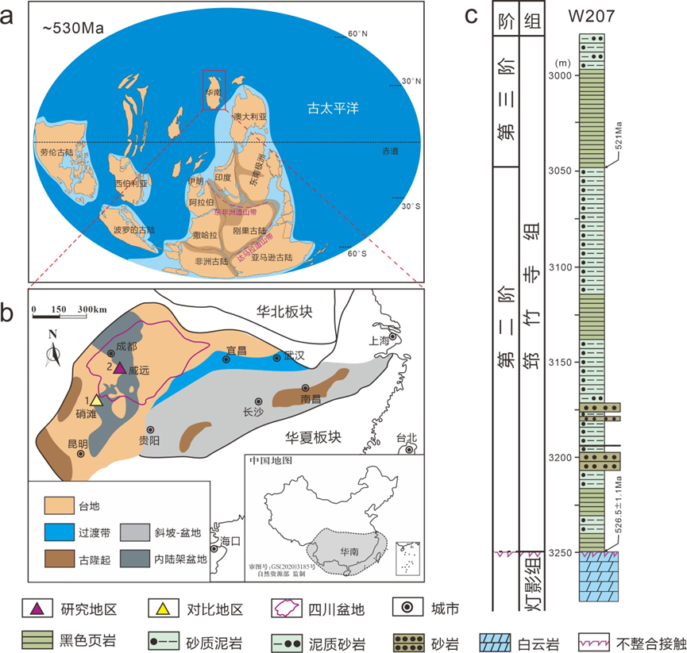

学科：地球化学、沉积学

主题：威远地区下寒武统筇竹寺组泥页岩铁组分、氮同位素、硫同位素数据

时间：2022年

地点：四川省威远县

标签主题词：早寒武世，筇竹寺组，铁组分，氮同位素，硫同位素

项目支持情况：国家自然科学基金项目（41802122，42050104，42272132）

数据贡献者、元数据作者、数据管理者：

曹光耀，成都理工大学沉积地质研究院, Email：caoguangyao98@163.com

刘宇，成都理工大学沉积地质研究院油气藏地质及开发工程国家重点实验室，Email：Liuyu17@cdut.edu.cn

数据期刊类型：曹光耀，刘宇，侯明才，陈安清，徐胜林. 川南威远地区早寒武世氮循环及古环境意义[J/OL]. 沉积学报. DOI: 10.14027/j.issn.1000-0550.2022.162.